**Воронежский Государственный Университет**

**Факультет Компьютерных Наук**

Анализ предметной области

**Онлайн-портал сети библиотек**

**LibOn**

**Введение**

Заказчик Иванов И. Ю.

Исполнители Протодьяконов А. Ю., Ломакин М. А., Дроботенко А. Д.

**Воронеж**

**2019**

Описание предметной области 3

Глоссарий 4

Ограничения системы 5

Уровни доступа 5

Диаграмма вариантов использования 6

Пользовательская история 8

Диаграммы последовательностей 9

Диаграммы взаимодействия 11

Диаграмма состояний 13

Схема базы данных 13

Диаграмма классов 14

Диаграмма активности 14

Диаграмма развёртывания 15

Описание предметной области

Библиотеки, несмотря на значительный прогресс цифровых носителей, всё ещё остаются крайне важными для студентов, научных сотрудников, искусствоведов и полезными для личной экономии на чтении книг. Однако устаревшие системы выдачи книг, библиотечных карточек делают пользование услугами библиотек всё менее привлекательным. Кроме того, существуют цифровые копии книг, а читатели хотели бы следить за ассортиментом книг и своими данными онлайн.

В связи с этим, целю данной работы является разработка веб-сайта, предназначенного для создания онлайн-портала сети библиотек. Данный сайт будет использоваться читателями и работниками библиотек. Он позволит бронировать книги, брать в аренду цифровые копии, просматривать наличие книг в библиотеке, взятые книги, хранить информацию о просроченной сдаче, добавлять в ассортимент новые или удалять по каким-либо причинам исчезнувшие издания.

Данный сайт способствует быстрому ориентированию в изданиях, предоставляемых библиотекой, и упрощает взаимодействие читателя с её работниками, автоматизируя некоторые операции.

Глоссарий

* **«Сайт»** - проект **«Онлайн-портал сети библиотек LibOn»**, являющийся web-сайтом с использование базы данных SQL.
* **«Гость»** - неавторизованный на портале человек, пользующийся ограниченным функционалом сайта.
* **«Пользователь»** - авторизованный на портале человек, пользующийся функционалом сайта. Обычно читатель сети библиотек **LibOn**.
* **«Администратор»** - человек, имеющий доступ к расширенному функционалу сайта, работник сети библиотек **LibOn**.
* **«Услуга»** - возможность, предоставляемая сетью библиотек **LibOn** пользователю онлайн-портала.
* **«Книга»** - продукция, доступ к которой предоставляется пользователям онлайн-портала. Ей выступают книги, альбомы, газеты, журналы и т. д.
* **«Таблица»** - таблица базы данных SQL, используемая для записи или возвращения каких-либо данных.

Ограничения системы

* Один пользователь может иметь в пользовании не более 10 книг и 2 подписок одновременно
* Пользователь может брать только один экземпляр одной книги
* При наличии долга пользователь не может брать новые книги
* Пользователь может принадлежать только одной категории
* Администратор может администрировать только одну библиотеку
* Книга может принадлежать только одной теме
* Тема может принадлежать только одной рубрике

Уровни доступа

* Гость
* Пользователь
* Администратор

Диаграмма вариантов использования

Здесь представлены диаграммы вариантов использования функционала пользователя в каталоге библиотеки, специального функционала администратора и функционала пользователя по взаимодействию со своим профилем.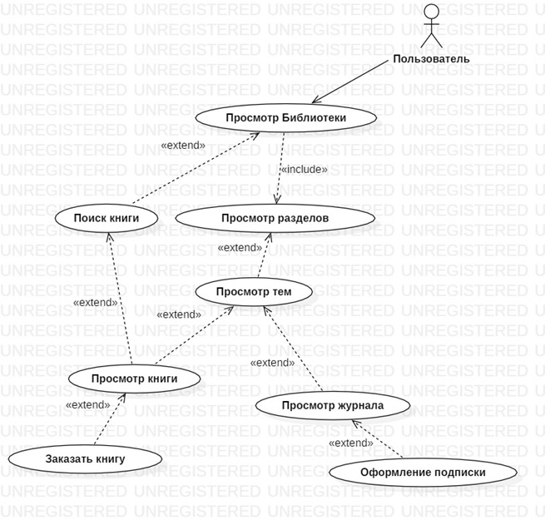

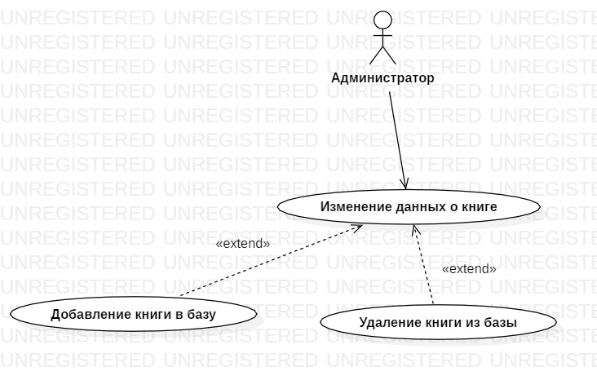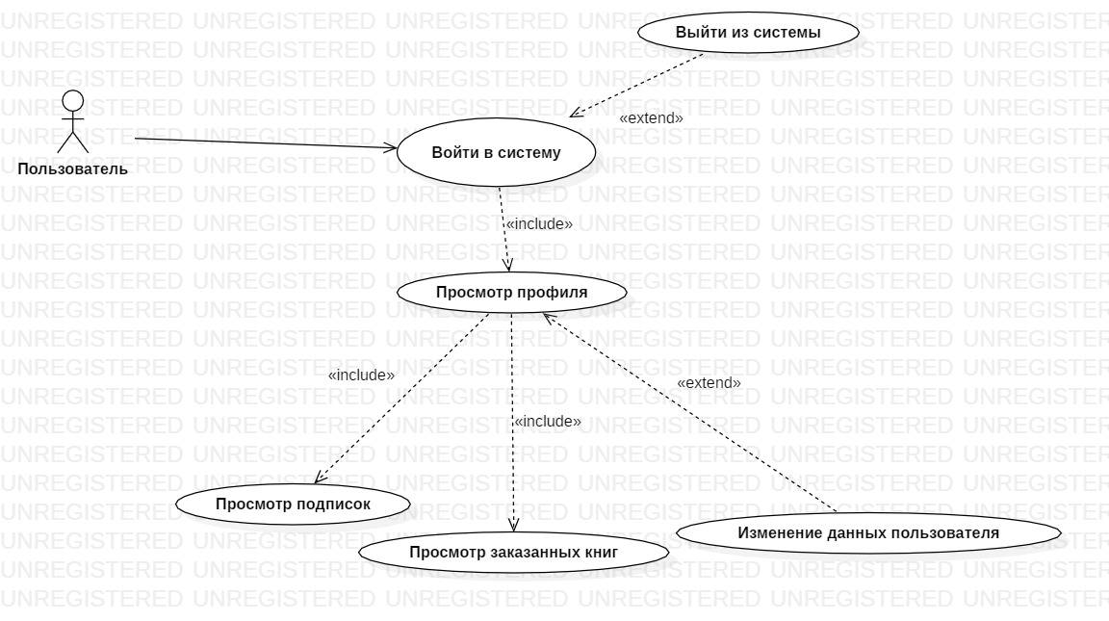

Пользовательская история

Просмотр книг по теме.

**Персонаж:** Виктор, 32 года.

**Биография:** работает плотником в компании по продаже пиломатериалов. Уровень дохода – 40 000. Не женат, детей нет. Увлекается зарубежной классической литературой, но не обладает большим количеством свободного времени.

Виктор – неуверенный пользователь компьютера. У него есть e-mal и страница в одной социальной сети. Виктор увидел информацию о **LibOn** в подборке удобных сервисов для книголюбов от одного интернет-издания. Виктор никогда не пользовался услугами **LibOn**.

**Контекст:** Виктор сидит дома и хочет перед регистрацией увидеть, какие книги ему сможет предложить **LibOn**.

**Преследуемая цель:** Виктор хочет посмотреть книги по теме «Фантастика» в разделе «Художественная литература».

**Потенциальные страхи:**

* незарегистрированным пользователям нельзя просматривать каталог **LibOn**
* на сайте нет разделения по темам

**Предпринимаемые действия:**

1. Виктор заходит на сайт **LibOn.**
2. Виктор видит список разделов на главной странице.
3. Виктор находит раздел «Художественная литература» и заходит в него.
4. В разделе Виктор находит тему «Фантастика» и открывает список книг по теме.

Виктор видит интересующие его произведения и радуется.

Диаграммы последовательностей

Представлены диаграммы последовательностей для входа, регистрации, заказа книги и добавления книги в базу.

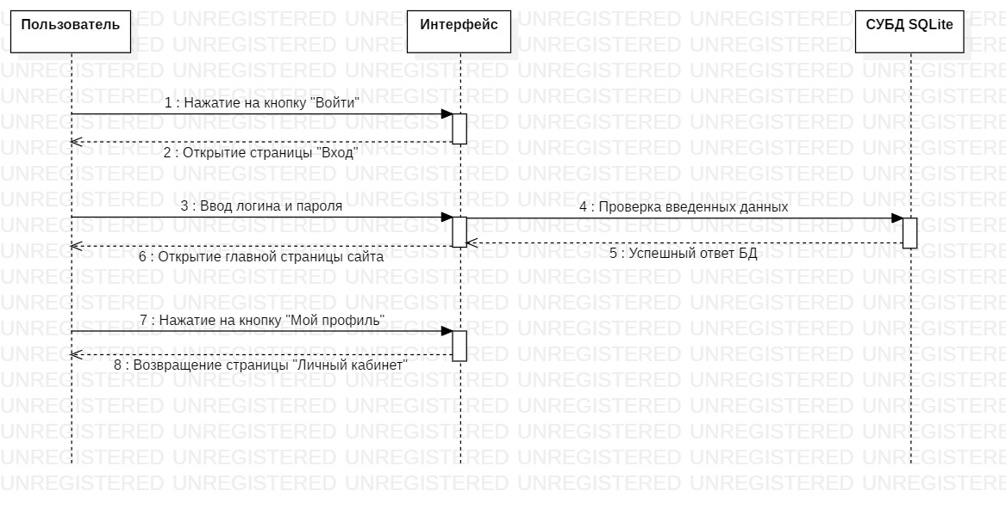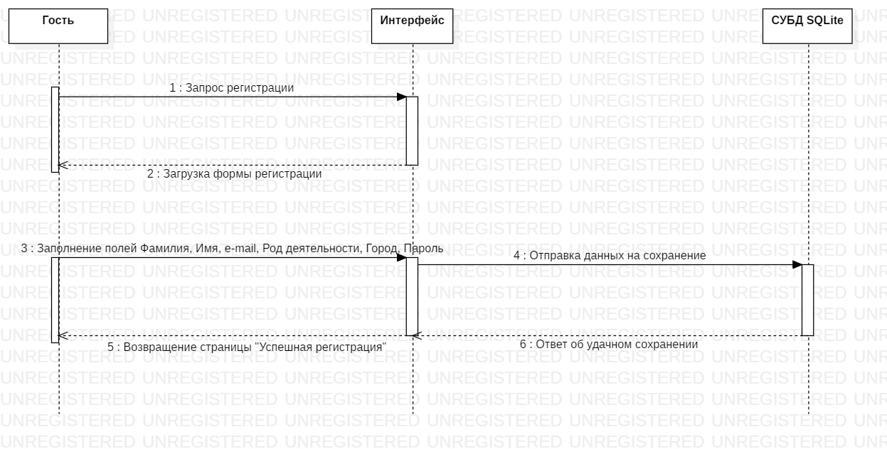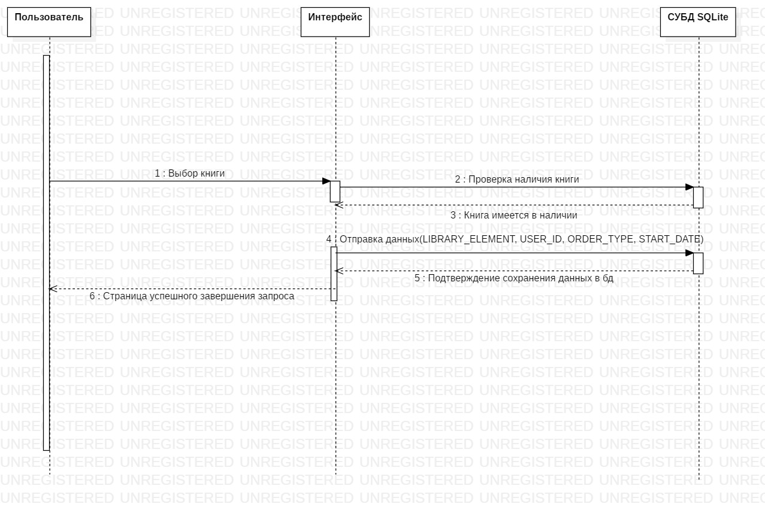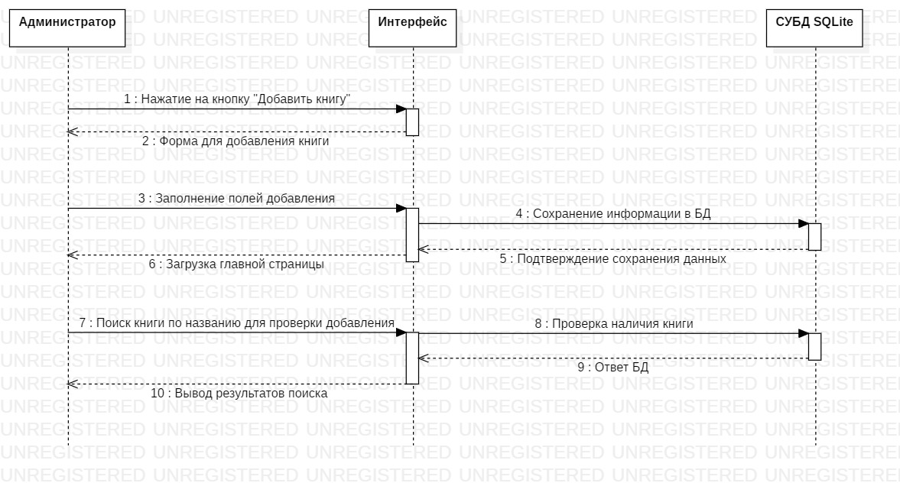

Диаграммы взаимодействия

Диаграммы взаимодействия соответствуют диаграммам последовательностей.

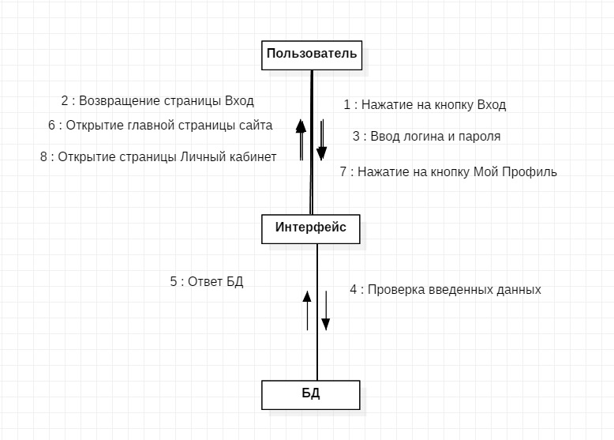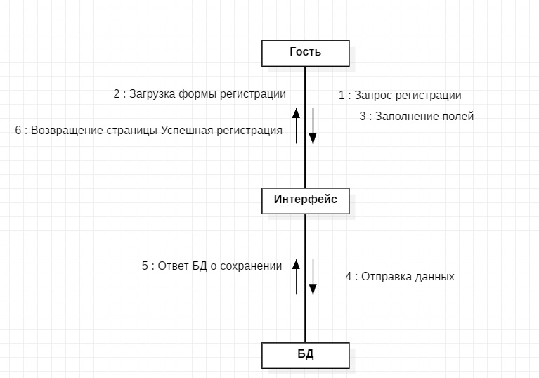

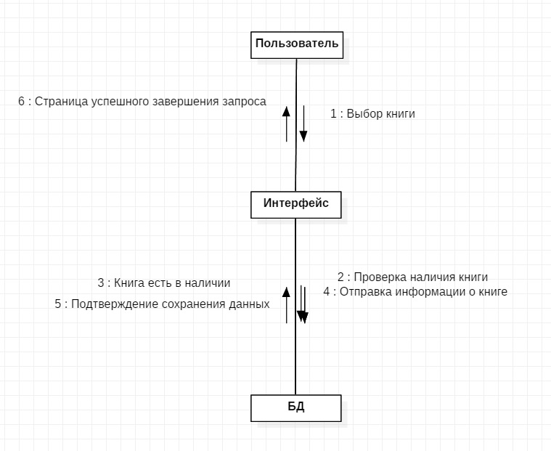

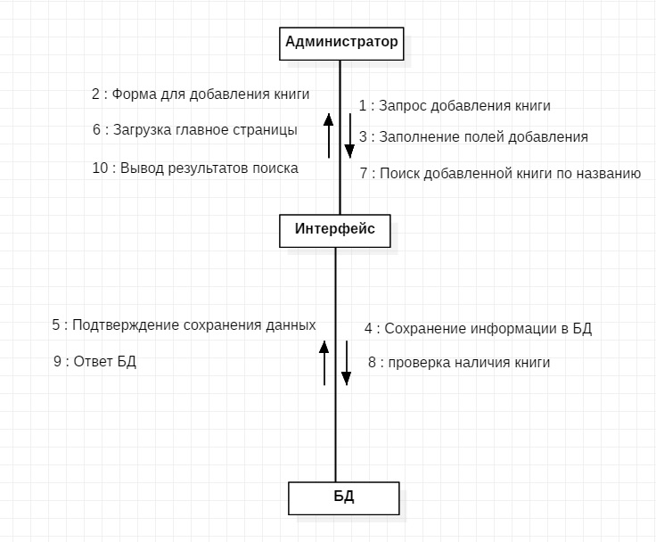

Диаграмма состояний

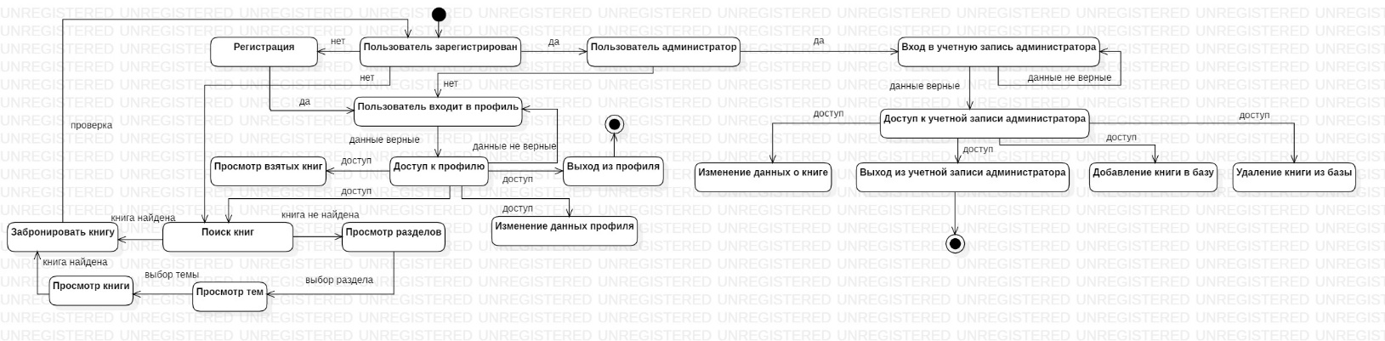

Схема базы данных

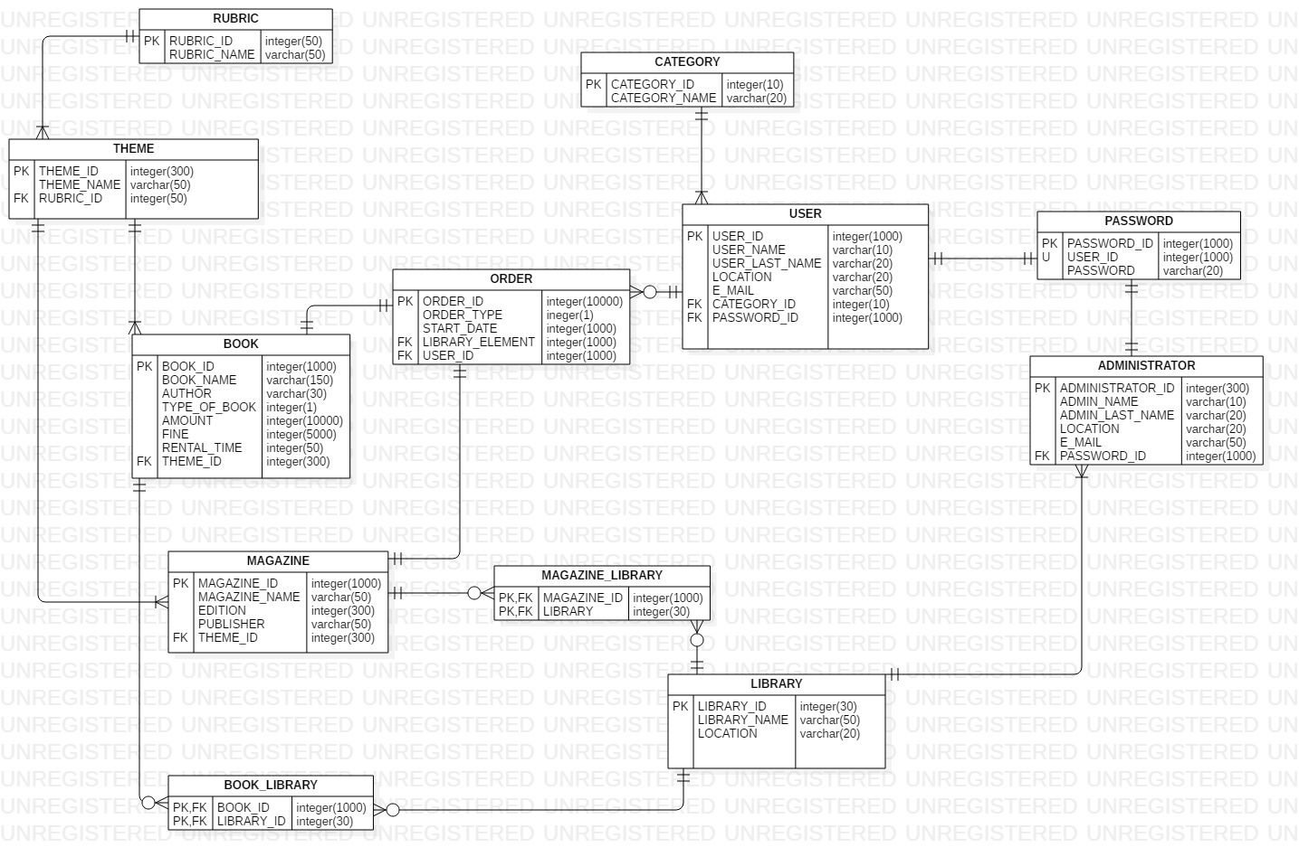

Диаграмма классов

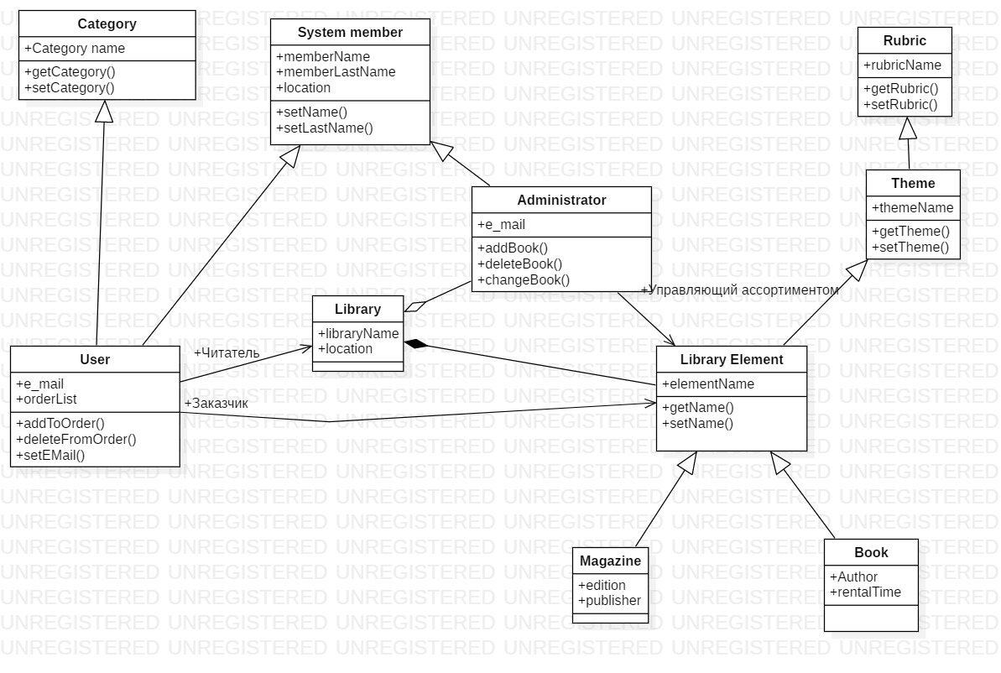

Диаграмма активности

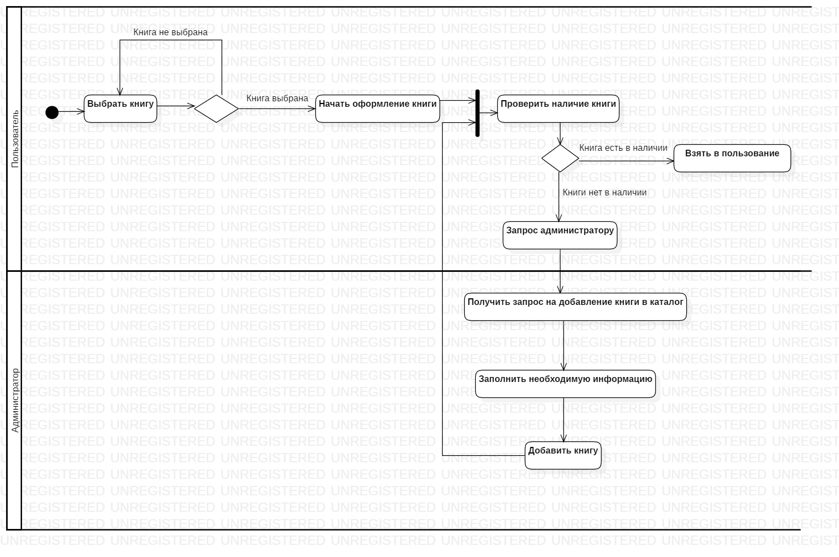

Диаграмма развёртывания

